# Отправка ПФХД на сайт ГМУ (bus.gov.ru)

1. Первым делом формируем сам отчет в АС Смета.

Санкционирование -> Отчеты -> Отчет называется «**План ФХД**»

* Выбираем настройку Плн_ФХД_Приказ_186
* Выбираем нужное учреждение
* Выбираем период, за который нужно собрать ПФХД

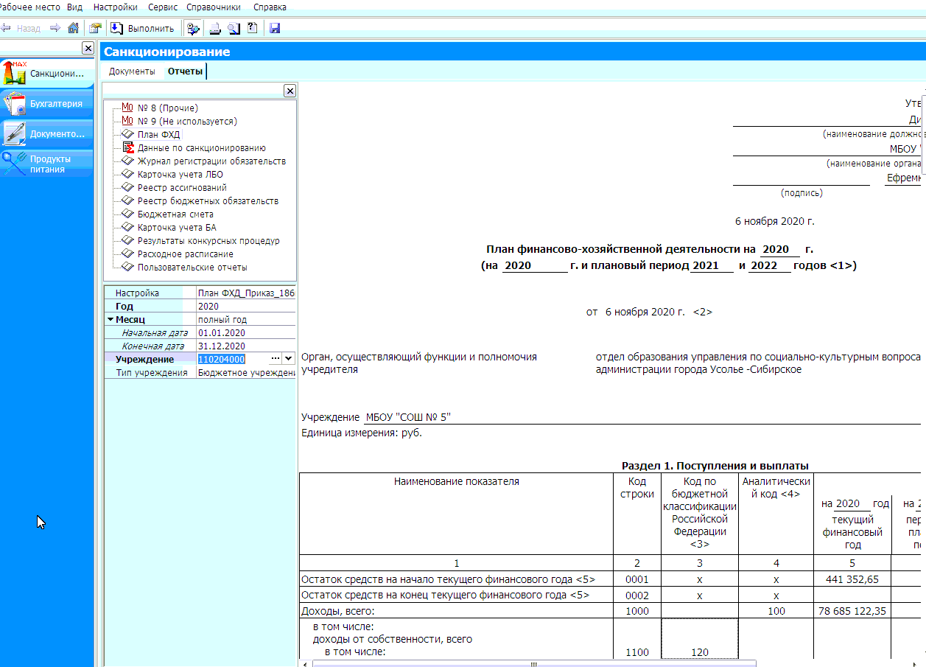

1. После того как ПФХД сформирован, выгружаем его в Эксель (правая кнопка сохранить в Эксель). Полученный эксель сохраняем в сетевую папку где у нас хранятся ПФХД.

*При необходимости правим данные в эксель файле. Но надеюсь что учет ведется хорошо и править не придется. С 2021 года прошу заносить в УРМе данные по плановым поступлениям БУ на ТРИ года. В 2020 году пока что на 1 год занесено в УРМе*.

1. Находим сохраненный эксель в обозревателе, встаем на него, жмем правую кнопку Мыши, и говорим

* Отправить
* Полученный XML загружаем в личном кабинете на сайте ГМУ (bus.gov.ru).

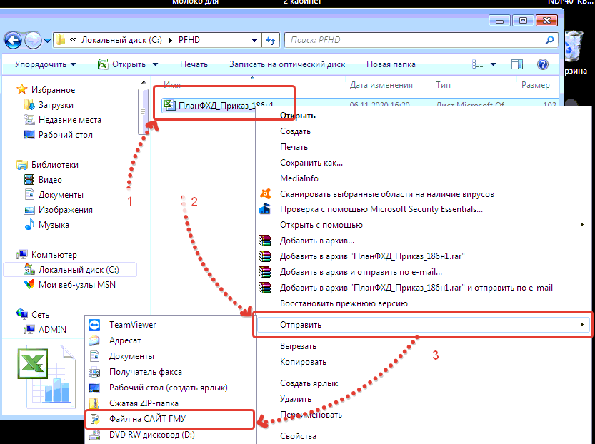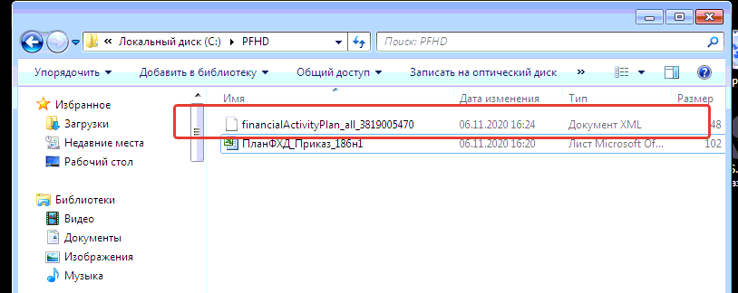

Чтобы все это работало необходимо немного настроить компьютер, на котором это делается.

Установить Питон и необходимые библиотеки.

Всем кому нужна выгрузка ПФХД на сайт ГМУ, прошу обращаться на адрес: [support@krista-it.ru](mailto:support@krista-it.ru)